# **# Что такое “мечеть Аль Акса” упоминаемая в Коране?**

Сура 17 Корана Аль-Исра (“ночной перенос” или “[ночное путешествие](https://ru.wikipedia.org/wiki/%D0%98%D1%81%D1%80%D0%B0_%D0%B8_%D0%BC%D0%B8%D1%80%D0%B0%D0%B4%D0%B6)”) большей частью обращена [бану Исраил](https://ru.wikipedia.org/wiki/%D0%91%D0%B0%D0%BD%D1%83_%D0%98%D1%81%D1%80%D0%B0%D0%B8%D0%BB), т.е. сынам [Израиля](https://ru.wikipedia.org/wiki/%D0%98%D0%B0%D0%BA%D0%BE%D0%B2). Начинается эта сура рассказом о том что Аллах перенес Мухаммеда из Заповедной мечети в “мечеть отдаленную”. На арабском “отдаленная” - “аль акса”. Первый [аят](https://quran-online.ru/17:1) (стих) этой суры:

[17:1](https://quran-online.ru/17:1) Пречист Тот, Кто перенес ночью Своего раба, чтобы показать ему некоторые из Наших знамений, из Заповедной мечети в мечеть аль-Акса, окрестностям которой Мы даровали благословение. Воистину, Он — Слышащий, Видящий.   
([перевод](https://ru.wikipedia.org/wiki/%D0%9F%D0%B5%D1%80%D0%B5%D0%B2%D0%BE%D0%B4%D1%8B_%D0%9A%D0%BE%D1%80%D0%B0%D0%BD%D0%B0_%D0%BD%D0%B0_%D1%80%D1%83%D1%81%D1%81%D0%BA%D0%B8%D0%B9_%D1%8F%D0%B7%D1%8B%D0%BA#%D0%9A%D1%83%D0%BB%D0%B8%D0%B5%D0%B2_%D0%AD._%D0%A0.): [Эльмир Кулиев](https://ru.wikipedia.org/wiki/%D0%9A%D1%83%D0%BB%D0%B8%D0%B5%D0%B2,_%D0%AD%D0%BB%D1%8C%D0%BC%D0%B8%D1%80_%D0%A0%D0%B0%D1%84%D0%B0%D1%8D%D0%BB%D1%8C_%D0%BE%D0%B3%D0%BB%D1%8B))

[17:1](https://quran-online.ru/17:1) Преславен Тот *[Аллах],* Кто перенес Своего раба *[пророка Мухаммада] (телом и душой)* ночью из Запретной *(для греха)* Мечети (находящейся в Мекке) в Мечеть Отдаленнейшую *(находящуюся в Иерусалиме)*, вокруг которой Мы благословили *[ниспослали благодать в виде обилия плодов и урожая и посылали там много пророков]*, чтобы показать ему *[Пророку]* из Наших знамений *[чудеса, свидетельствующие о безграничном могуществе Аллаха и доказательства Его единственности]*. Поистине, Он – Всеслышащий *(и)* Всевидящий!   
([перевод](https://ru.wikipedia.org/wiki/%D0%9F%D0%B5%D1%80%D0%B5%D0%B2%D0%BE%D0%B4%D1%8B_%D0%9A%D0%BE%D1%80%D0%B0%D0%BD%D0%B0_%D0%BD%D0%B0_%D1%80%D1%83%D1%81%D1%81%D0%BA%D0%B8%D0%B9_%D1%8F%D0%B7%D1%8B%D0%BA#%D0%90%D0%B1%D1%83_%D0%90%D0%B4%D0%B5%D0%BB%D1%8C): Абу Адель)

Мусульманская традиция говорит о том что “мечеть отдаленная” - это мечеть в Иерусалиме на Баит Аль-Макдис (т.е. На Храмовой горе) и по тексту этой суры ночной перенос был именно для демонстрации произошедшего с бану Исраил и наставлений адресованных бану Исраил. Фраза “*окрестностям которой Мы даровали благословение*” также подтверждает что речь идет скорее всего о Храмовой горе.

Существует распространенное мнение, что упоминаемая в этом месте Корана мечеть - это находящаяся сегодня на Храмовой горе в Иерусалиме мечеть “[Аль Акса](https://ru.wikipedia.org/wiki/%D0%90%D0%BB%D1%8C-%D0%90%D0%BA%D1%81%D0%B0)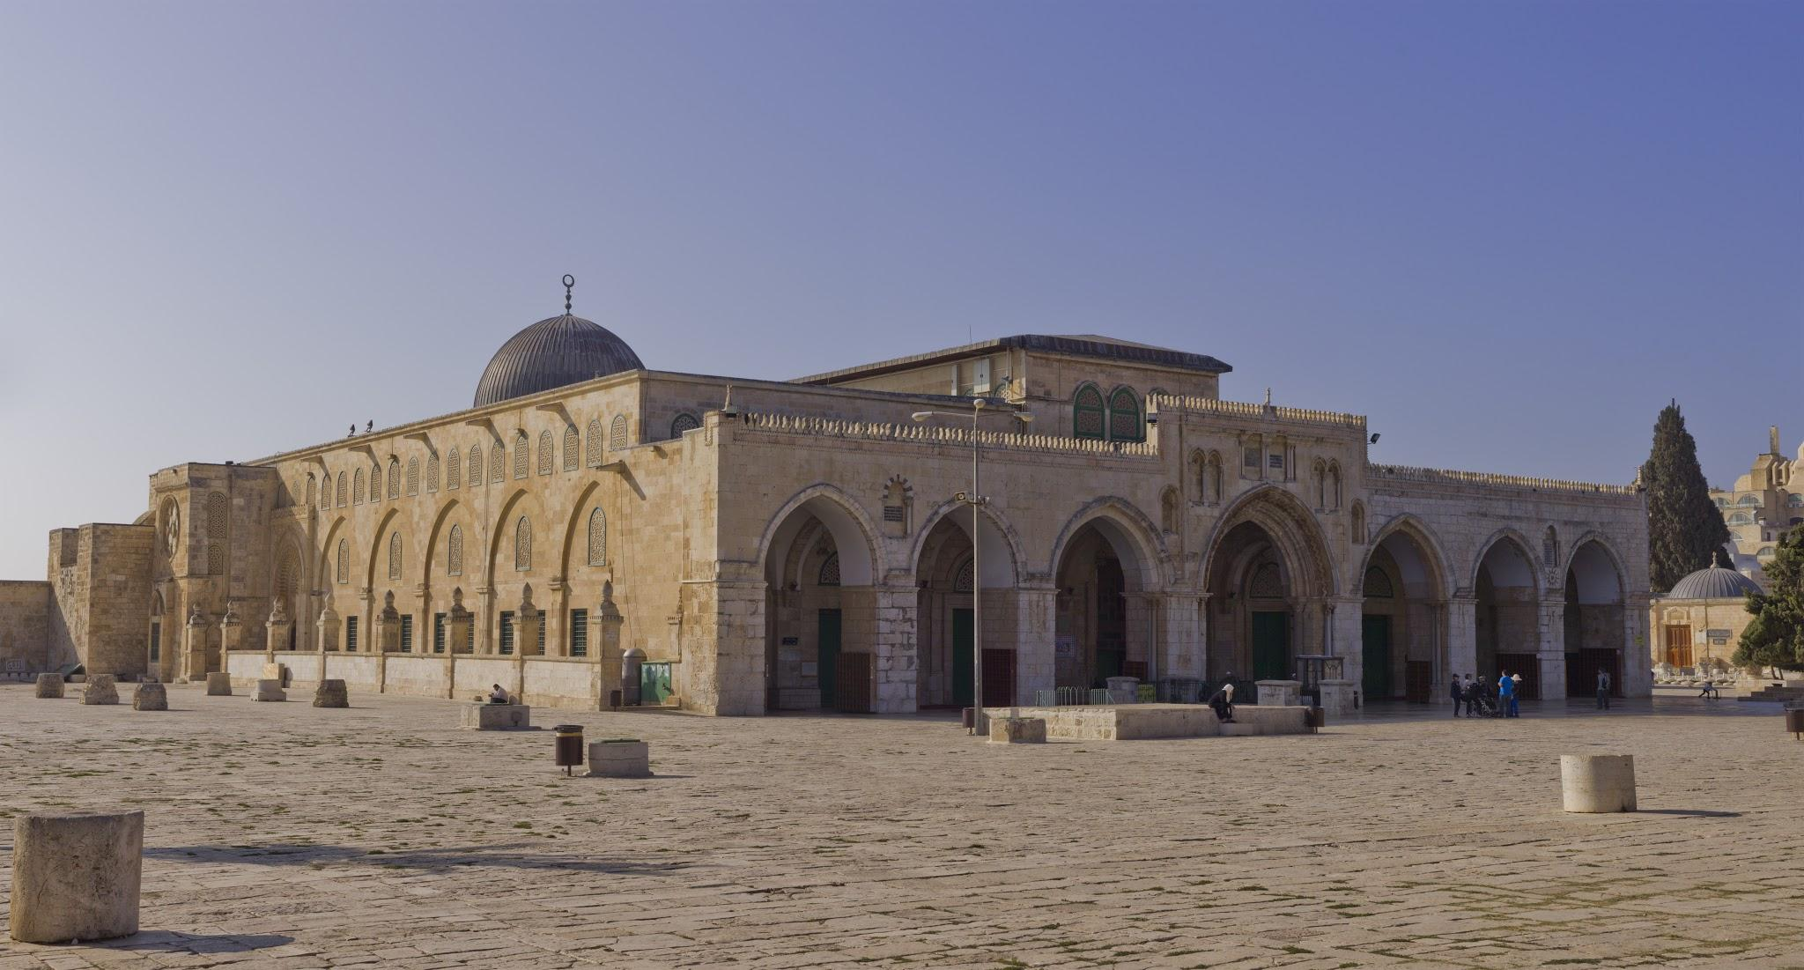

Однако же, эта мечеть была построена халифом [Умаром](https://ru.wikipedia.org/wiki/%D0%A3%D0%BC%D0%B0%D1%80_%D0%B8%D0%B1%D0%BD_%D0%B0%D0%BB%D1%8C-%D0%A5%D0%B0%D1%82%D1%82%D0%B0%D0%B1) после завоевания ним Иерусалима, уже *после*  “Ночного Путешествия” (Исра) и после написания Корана.

**То есть в Коране речь идет не о ней.**

Историки [сообщают](https://ru.wikipedia.org/wiki/%D0%98%D1%81%D1%82%D0%BE%D1%80%D0%B8%D1%8F_%D0%98%D0%B5%D1%80%D1%83%D1%81%D0%B0%D0%BB%D0%B8%D0%BC%D0%B0_%D0%B2_%D0%A1%D1%80%D0%B5%D0%B4%D0%BD%D0%B8%D0%B5_%D0%B2%D0%B5%D0%BA%D0%B0#%D0%9F%D0%B5%D1%80%D0%B8%D0%BE%D0%B4_%D0%B0%D1%80%D0%B0%D0%B1%D1%81%D0%BA%D0%B8%D1%85_%D1%85%D0%B0%D0%BB%D0%B8%D1%84%D0%B0%D1%82%D0%BE%D0%B2), что: “Впервые войдя на Баит Аль-Макдис (Храмовую гору), мусульмане занялись поисками мечети аль-Акса («Отдаленная мечеть»), построенной в честь истории Ночного Путешествия (Исра и мирадж) и упомянутой, согласно мусульманским верованиям, в Коране и Хадисах. Современные тем событиям арабские источники сообщают, что место это было полно мусора, и что арабы и славяне вычистили его от евреев”

Так что же это за мечеть в Иерусалиме о которой было написано в Коране? Почему ее не нашли арабы на Храмовой горе?   
  
Ответ на это можно найти в дальнейшем тексте (аятах 2-7) этой же суры:   
  
“2. Мы даровали Мусе (Моисею) Писание и сделали его верным руководством для сынов Исраила (Израиля): "Не берите в покровители никого, кроме Меня!

3. О потомки тех, кого Мы перенесли вместе с Нухом (Ноем)! Воистину, он был благодарным рабом".

4. Мы предопределили сынам Исраила (Израиля) в Писании: "Вы дважды будете бесчинствовать на земле и будете чрезмерно высокомерными".

5. Когда настала пора первого из двух бесчинств, Мы наслали на вас Наших могущественных рабов, которые прошлись по землям. Так обещание было исполнено.

6. Затем Мы вновь даровали вам победу над ними. Мы поддержали вас богатством и сыновьями и сделали вас более многочисленными.

7. Мы сказали: "Если вы творите добро, то поступаете во благо себе. А если вы вершите зло, то поступаете во вред себе". Когда же наступил срок последнего обещания, Мы позволили вашим врагам опечалить ваши лица, войти в Иерусалимскую мечеть подобно тому, как они вошли туда в первый раз, и до основания разрушить все, что попадало им в руки”   
 (перевод: Эльмир Кулиев)

Обратите внимание на фразу “войти в Иерусалимскую мечеть подобно тому, как они вошли туда в первый раз”

В арабском оригинале не “войти в *Иерусалимскую* мечеть”, а просто “войти в мечеть” (وَلِيَدْخُلُواْ الْمَسْجِدَ), но по смыслу речь идет о вторжении врагов евреев в еврейскую мечеть.

Большинство исламских богословов согласны в том, что в 5 аяте речь идет о разрушении Первого Храма (Храма Сулеймана (Соломона) и потере евреями своей земли, а 7 аят повествует о захвате врагами еврейского второго Храма, так же как это когда-то произошло с первым, и повторном изгнании евреев из Иерусалима.

Тут следует обратить внимание что и первом аяте, где говориться об отдаленной мечети и в седьмом где говориться о мечети евреев в которую вторглись враги, употреблено одно и то же слово [мечеть](https://ru.wikipedia.org/wiki/%D0%9C%D0%B5%D1%87%D0%B5%D1%82%D1%8C) (مَسْجِد - масджид (masjid)).

Какая же “мечеть” находилась в Иерусалиме, на Храмовой горе, до постройки там мечети халифом Умаром? Ответ исходя из текста 7 аята: Храм на Храмовой горе, остатки которого там есть и поныне.

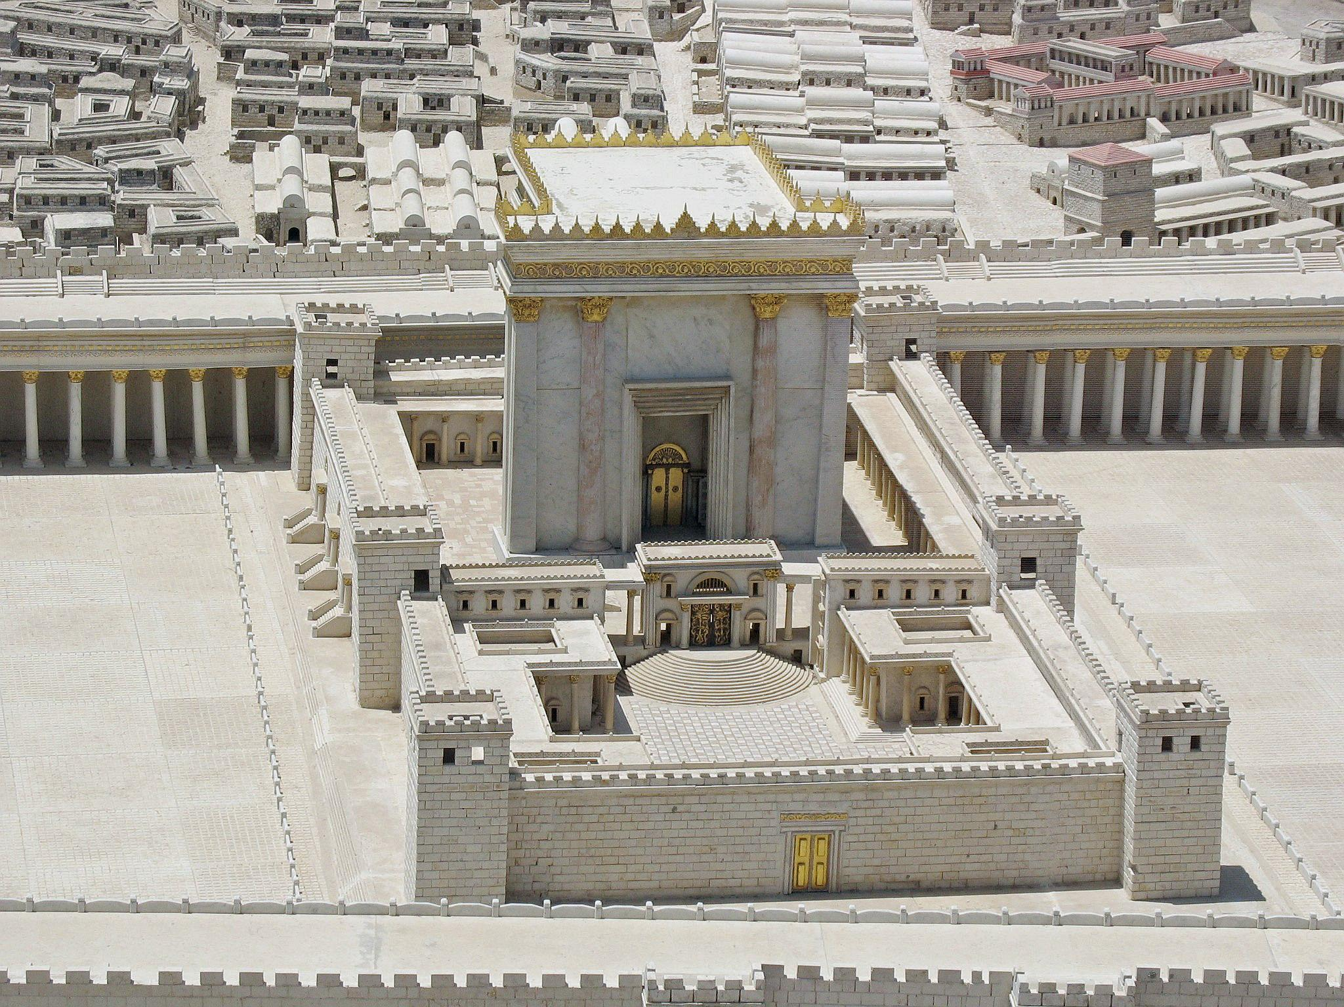

Можно предположить, что для воинов халифа Умара “масджид аль-акса” уже не ассоциировалось с иудейским Храмом, поэтому никакой мечети они там и не нашли, хотя не увидеть остатков Храма они не могли. Хотя саму Храмовую гору халиф Умар считал святым местом.

Итак, если эта гипотеза верна, то у мусульман и у иудеев немного больше общего чем принято считать, и третья по значимости мусульманская мечеть называемая в Коране “Аль-Акса”, это вовсе не постройка халифа Умара, а первый по значимости в иудаизме еврейский Храм (“масджид” на арабском).

Могут ли, согласно Корану, бану Израил снова вернуть то что дважды было потеряно? Да, вот что далее говорит Коран сынам Израиля:   
  
[17:8](https://quran-online.ru/17:8) Быть может, ваш Господь помилует вас. Но если вы вернетесь к бесчинству, то Мы также вернемся к наказанию.

Что-то похожее говорит и Тора.   
  
Исходя из этого и опасаться восстановления иудеями Храма на Храмовой горе мусульманам возможно не стоит, ибо это и будет восстановлением той самой “Мечети Аль-Акса” о которой говорит Коран. Главное чтобы происходящее на Храмовой горе объединяло людей в искреннем стремлении к Всевышнему, как сказано в древнем пророчестве: “Я приведу на святую гору Мою и обрадую их в Моем доме молитвы; всесожжения их и жертвы их будут благоприятны на жертвеннике Моем, ибо дом Мой назовется домом молитвы для всех народов” (Йешаягу/Исаия)

----------

Краткая ссылка на этот текст: <https://bit.ly/al-aqsa-googledocs-ru>   
  
[Обсуждение в Facebook](https://www.facebook.com/viktor.ageyev/posts/pfbid02vj17jBzVgYDTZp4rAhd9ekggKAGT1C7Tx4ZS4MRKZhp2aAVkwqBCRtZ42P8zv5j5l)